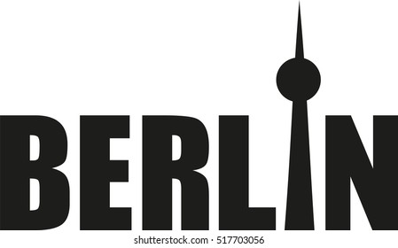
Spørgsmål til udsendelsen, Hammerslag i Berlin. Spørgsmålene står i kronologisk rækkefølge
1.Wie viele Menschen wohnen in Berlin?

2.Was macht Berlin sehr populär im Dezember?

3.In wie viele Sektoren wurde Berlin nach dem Zweiten Weltkrieg eingeteilt?

4.Was passierte am 13. August 1961 in Berlin?

5.Wie hiess die geheime Polizei der DDR, die die DDR-Bürger überwachte und verfolgte?

6.Wie viele Menschen starben während (under) der Flucht von Ostberlin nach Westberlin?

7.Was bekamen die DDR Bürger in Westberlin geschenkt (foræret), als die Berliner-Mauer fiel (faldt) ?

8.Wann wurde Berlin wieder die Hauptstadt des wiedervereinigten (genforenede) Deutschlands?
8.
9.Welchen berühmten Satz (sætning) hat der damalige (daværende) Oberbürgermeister (overborgmester) über Berlin gesagt?

10. Oversæt „Kaufhaus“ til dansk
11.Wie heißt das größte Kaufhaus Berlins?

12.Was gibt es dort in der 6. Etage?

13.Was passierte am Bebel Platz in der Hitler-Diktatur?
14.Was findet kann man heute unter dem Bebel Platz sehen – und warum?
15.Was wollte Hitler mit den Olympischen Spielen in Berlin 1936 erreichen (opnå)?
16.Was machte Hitler wütend (rasende) während der Olympischen Spiele?
17.Wer erfand (opfandt) die Berliner Spezialität, die Curry Wurst?
18.Wie wird eine typische Curry Wurst serviert?

